RT-Linux

1. Echtzeitsysteme
- System liefert ein Ergebnis innerhalb einer vorher fest definierten Zeit
- Die Größe des Zeitintervalles spielt dabei keine Rolle
à Ein Echtzeitsystem muss das Berechnungsergebnis nicht nur mit dem richtigen Wert, sondern auch noch rechtzeitig liefern

weiche Echtzeitanforderungen:
- Verletzung der Deadline:
à Es kommt nicht sofort zu katastrophalen Auswirkungen
à Ergebnis ist noch von gewissem Wert für den Nutzer
- Umsetzung:
→ PC mit normalem Multitasking BS
- z.B.: Video Codierung bzw. Visualisierung

harte Echtzeitanforderungen:
- Verletzung der Deadline:
à führt sofort zum maximalen Schaden
à Ein zu spät bereitgestelltes Ergebnis ist für den Nutzer wertlos
- Umsetzung:
à spezielle Hardware/Software Architekturen
à PC mit (multitaskingfähigem) Echtzeitbetriebsystem
à SPS, Prozessleitsysteme mit RTOS
- z.B.: ABS System im Auto

Echtzeitbetriebssysteme: RTLinux, VxWorks, QNX, Lynx

2. RT- Linux
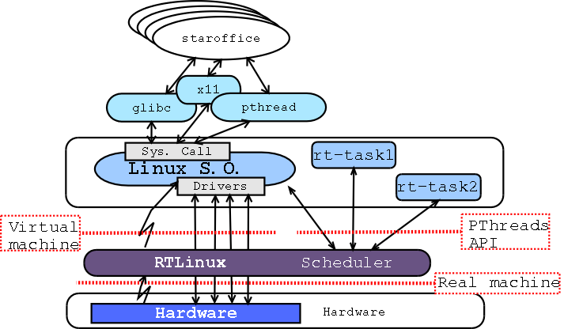
RT-Linux selbst ist eine Erweiterung für den Linux Standardkernel (Kernelmodul). Es wird per Patch in den Kernel eingebaut. Das RT-Linux Modul besteht im Wesentlichen aus einem eigenen Scheduler sowie einer Schicht, die alle Interrupts abfängt und so die von Linux gesetzen Interrupt-Sperren umgeht. Dadurch können harte Echtzeitbedingungen eingehalten werden.

2.1. Interrupts
Sporadische Tasks: werden durch externe Interrupts ausgelöst. Sie haben alle dieselbe höchste Priorität im Gesamtsystem.
Zyklische Tasks: werden periodisch ausgeführt. Im Gegensatz zu den sporadischen Tasks, die alle dieselbe Priorität besitzen, besitzen zyklische Tasks eine bestimmte Priorität.
Die Ausführung eines zyklischen Tasks wird durch einen Zeitgeber-Interrupt ausgelöst. Von besonderer Bedeutung ist der Task niedrigster Priorität, welcher das Gastbetriebssystem darstellt.

2.2. Scheduler
Da der RT-Scheduler als Modul im System residiert, lässt er sich beliebig austauschen. Als Standard wird ein „Priority-based präemptive“ - Scheduler installiert.
Ein alternativer Scheduler ist der „Earliest deadline first“ -Scheduler.
Nur wenn keine Echtzeit Tasks zu bearbeiten sind bekommt das Gastbetriebssystem die CPU zur Verfügung gestellt.

2.3. Interprozesskommunikation
Zur Kommunikation zwischen Prozessen stehen sogenannte RT-Fifo's zur Verfügung. Über sie können binäre Datenströme ausgetauscht werden. Für einen normalen Linux Prozeß repräsentiert sich ein RT-Fifo als ein Character-Device.
Vom Gastbetriebssystem:
- Zugriff über eine Datei: /dev/rtf[x]
- open(), write(), read(), close()
Für RT-Prozesse:
- rtf_create() erzeugt ein FIFO
- rtf_destroy() löscht ein zuvor angelegtes FIFO
- rtf_get() liest aus einem FIFO
- rtf_put() schreibt in ein FIFO

Neben den FIFOs kann der Programmierer für die Kommunikation aber auch gemeinsame Speicherbereiche (Shared Memory) anlegen. RT-Prozesse greifen über einen Zeiger auf den Speicher zu, wohingegen Linux-Prozesse mittels der mmap()-Funktion den Speicherbereich in ihren privaten Adressbereich einblenden müssen.

2.4. Installation
Eine Anleitung zur Installation von RTLinux ist bei den downloadbaren (www.fsmlabs.com) RTLinux Paketen beigepackt.
2.5. Kernelmodule

Beispieldatei:

#include <rtl.h>
#include <pthread.h>
#include <rtl_fifo.h>
#include <time.h>

pthread_t thread; //Thread

void * thread_1 (int fd) { //ISR
//Periodischen Interrupt
pthread_make_periodic_np (pthread_self (), gethrtime (), 500000000);

while (1) {
pthread_wait_np (); //Sleep, Zeit für andere Prozesse
//Code
}
return 0;
}

int init_module (void) { //Modul laden
//neuer Thread
return pthread_create (&thread, NULL, thread_1, NULL);
}

void cleanup_module (void) { //Modul entfernen
pthread_delete_np (thread);
}

Jedes Kernelmodul muss die Funktionen
int init_module (void) wird beim Laden ausgeführt
void cleanup_module (void) wird beim entfernen ausgeführt
enthalten.

Makefile zum Kompilieren (rtl.mk muss sich im gleichen Verzeichnis befinden):

include rtl.mk
all: hello.o
clean:
rm −f *.o
name.o: name.c
$(CC) ${INCLUDE} ${CFLAGS} −c name.c

Kompilieren: # make
Dadurch wird eine Object Datei erstellt die in den Kernel geladen werden kann.
Laden: #insmod name.o
Mit lsmod kann man sich alle geladenen Module auflisten lassen.
Modul entfernen: # rmmod name

